**ФИЗКУЛЬТУРНЫЙ ДОСУГ**

**«ДЕНЬ ЗДОРОВЬЯ С ПОЧЕМУЧКОЙ»**

**ДЛЯ ДЕТЕЙ СТАРШЕГО**

**ДОШКОЛЬНОГО ВОЗРАСТА**

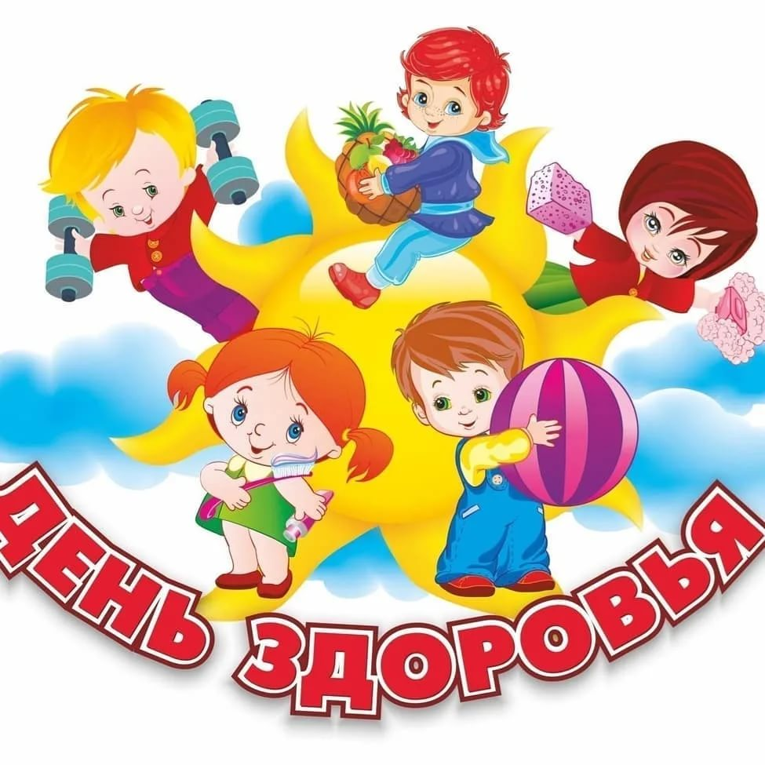

**Цель:** Формирование у детей осознанного отношения к своему здоровью, потребности вести здоровый образ жизни.

**Задачи**:

* Сохранить и укрепить физическое и психическое здоровье детей;
* Формировать начальные представления о здоровом образе жизни;
* Обеспечить психофизическое благополучие детей и формировать сознательное отношение к собственному здоровью;
* Создать благоприятную атмосферу;
* Развивать и совершенствовать двигательные умения и навыки детей;
* Закреплять представления о пользе фруктов и овощей;
* Поддерживать интерес детей к различным видам спорта;
* Воспитывать добрые чувства, эмоциональную отзывчивость.

**ХОД РАЗВЛЕЧЕНИЯ**

**Инструктор:** Здравствуйте, ребята! А вы знаете, какой праздник отмечается

7 апреля?

*Ответы детей*

**Инструктор:** Этот праздник называется  «Всемирный день здоровья!»

Его создали для того, чтобы напоминать людям о важности поддерживать здоровый образ жизни.

 И сегодня я хочу узнать у вас, что же надо делать,  чтобы быть здоровым?

**1 Чтоб здоровье сохранить  
    Организм свой укрепить  
    Знает вся моя семья  
    Должен быть режим у дня.  
2 Нам пилюли и микстуры  
    И в мороз и холода  
    Заменяет физкультура  
    И холодная вода.  
3 Приучай себя к порядку,  
    Делай каждый день зарядку.  
    Смейся веселей, будешь здоровей.  
4 В мире нет рецепта лучше  
    Будь со спортом неразлучен,  
 Проживёшь сто лет -  
    Вот и весь секрет!**

**Инструктор:**Правильно. Ну а день надо начинать с зарядки!  Так давайте же мы с вами её сейчас и сделаем!

**РАЗМИНКА «ЗАМИРАЕМ»**

 На площадке появляется Почемучка с перевязанной щекой.

**Почемучка:**Почему так больно? Ай, Ай, ай… (держится за щеку).

**Инструктор:**Здравствуй Почемучка, что с тобой**?**

**Почемучка:**Ой, Ой, Ой зуб болит. Почему, почему, почему???

**Инструктор:**А ты много конфет съел?

**Почемучка:**  Много  много!

**Инструктор:** А зубы  ты чистил?

**Почемучка:**Нет! А что надо было?

**Инструктор:**Ребята, а вы как думаете надо чистить зубы? И умываться по утрам?

**Почемучка:**А вы мне помогите понять, что вредно, а что полезно. Я буду задавать вопросы, а вы хором отвечайте вредно или полезно.

**ИГРА «ЧТО ПОЛЕЗНО, А ЧТО ВРЕДНО?»**

Чистить зубы по утрам и вечерам?

Кушать чипсы и пить газировку?

Мыть руки перед едой, после  прогулки и посещения туалета?

Гулять на свежем воздухе?

Объедаться конфетами  и мороженным?

Гулять без шапки под дождем?

Делать по утрам зарядку?

Закаляться?

Поздно ложиться спать?

Кушать овощи и фрукты?

**Инструктор**: А давайте ребята, мы подарим Почемучке зубную щётку, может тогда он почистит зубы и у него они перестанут болеть.

Давайте каждая группа подарит зубную щётку.

**ИГРА - ЭСТАФЕТА «ПЕРЕДАЙ ЩЁТКУ»**

*(Каждая группа становиться в шеренгу. Первому участнику дается в руки «зубная щётка». По команде дети начинают передавать щётку следующему в шеренге, когда щётку получает крайний участник он бежит в перед с щёткой в руках и становиться первым. Затем снова передает. Надо передавать щётку пока один из участников команды не пересечёт отмеченную линию, за которой стоит Почемучка. И вручить ему зубную щётку)*

**Почемучка:**Спасибо, ребята, теперь я обязательно буду чистить зубы. Даже зуб уже перестал болеть!

 А как вы думаете, почему полезно есть овощи и фрукты?

**Дети:** В них витамины!

**Инструктор**:  А давайте мы с вами сейчас поиграем в игру**«Витаминки»!**

**ИГРА «ВИТАМИНКИ»**

*(Дети делятся на две команды. У каждой команды стоят корзины с витаминами и по одному снеголепу. По команде, нужно перенести снеголепом одну витаминку в другую корзину, но по пути преодолевая препятствия. Побеждает команда, быстрее выполнившая задание и не потерявшая витамины.)*

**Почемучка:** Какие вы молодцы! А скажите, мне все советуют физкультурой и спортом заниматься, а я не понимаю зачем… Почему, не скажете?

**Инструктор:**А ребята тебе расскажут, почему необходимо спортом заниматься!

*Дети рассказывают….*

**Инструктор:** Почемучка, а отгадай мои загадки, а ребята, если что, тебе помогут!

**ЗАГАДКИ**

**Мы физически активны,  
С ним мы станем быстры, сильны...  
Закаляет нам натуру,  
Укрепит мускулатуру.  
Не нужны конфеты, торт,  
Нужен нам один лишь... (спорт)**

**Кто по снегу быстро мчится,  
Провалиться не боится?  
(Лыжник)**

**Палка в виде запятой   
Гонит шайбу пред собой.   
(Клюшка)**

**Стукнешь о стенку  -  
А я отскочу.  
Бросишь на землю –  
А я подскочу.  
Я из ладоней в ладони лечу –  
Смирно лежать не хочу.   (мяч)**

**Всё лето стояли,  
Зимы ожидали,  
Дождались поры –  
Помчались с горы.   (санки)**

**Почемучка:** Ага. Это все слова! А вы, ребятки, на деле покажите какие вы спортивные, прыгучие и сильные!

**ЭСТАФЕТА «КЛАССИКИ»**

*(Дети делятся на две команды, перед ними раскладывают 7 обручей в виде классиков. Дети должны пропрыгать в классики и потом оббежать конус и тоже самое проделать в обратную сторону.)*

**Инст:**А ещё, чтоб быть здоровым нужно - никогда не унывать,

Быть весёлым и счастливым

И побольше танцевать!

**ТАНЕЦ ПО ПОКАЗУ**

**Почемучка:** Я желаю вам ребята быть здоровыми всегда!  
 Побольше гуляйте на свежем воздухе!  
 Не ешьте вредную пищу!  
 Дружите с водою, купайтесь, закаляйтесь!  
 Зимой и летом физкультурой занимайтесь!  
 Быть здоровым – это так здорово!!!